(форма А-1)
Сведения о состоянии работ по обеспечению функционирования заказников
Заказник_______________________________________________________________
Район_________________________________________________________________
Должность ФИО________________________________________________________
За _______________20____года

№ п/п | Наименование показателя | Показатель | Примечание
1. | 2 | 3 | 4
1. | Оперативно–рейдовая работа
1.1 | Проведено рейдовых выездов
1.2. | Проверено физических лиц, чел.
1.3. | Проверено автомототранспорта, ед.
1.4. | Составлено протоколов, ед.
1.5. | Изъято оружия и орудий лова, ед.
2. | Массово-разъяснительная работа
2.1. | Выступления в СМИ
2.2. | Беседы с общественностью |  | :
3. | Биотехнические мероприятия
3.1. | Обустройство галечников/порхалищ для боровой дичи, ед.
3.2. | Обустройство солонцов для лося/зайца, ед.
3.3. | Обустройство искусственных гнездовий для птиц, ед.
3.4. | Обустройство кормушек для косуль, ед.
3.5. | Выложено песчано-гравийная смесь, кг.
3.6. | Выложено соли, кг.
4. | Обустройство аншлагов, информационных панно, ед.
5. | Учетные работы
5.1. | Подготовка к учетным работам: (расчистка дорог, закладка пробных маршрутов, площадей и т.д.)
5.2. | Заложено учетных маршрутов, площадок, ед.
5.3. | Обработано карточек учета, ед.

Пройдено километров_____________________________________________________________

Прочие работы__________________________________________________________
___________________________________________________________________________

ФИО________________________________ Подпись___________________

Отчет о состоянии работ по обеспечению функционирования заказников необходимо передать в отдел охраны заказников до последнего числа текущего месяца. Еженедельно по телефону, в понедельник до 10-00 передаются сведения о выполненной работе за неделю. В случае поступления отчета после последнего числа текущего месяца премия за работу в текущем месяце начисляться не будет.

Карта-схема Заказника

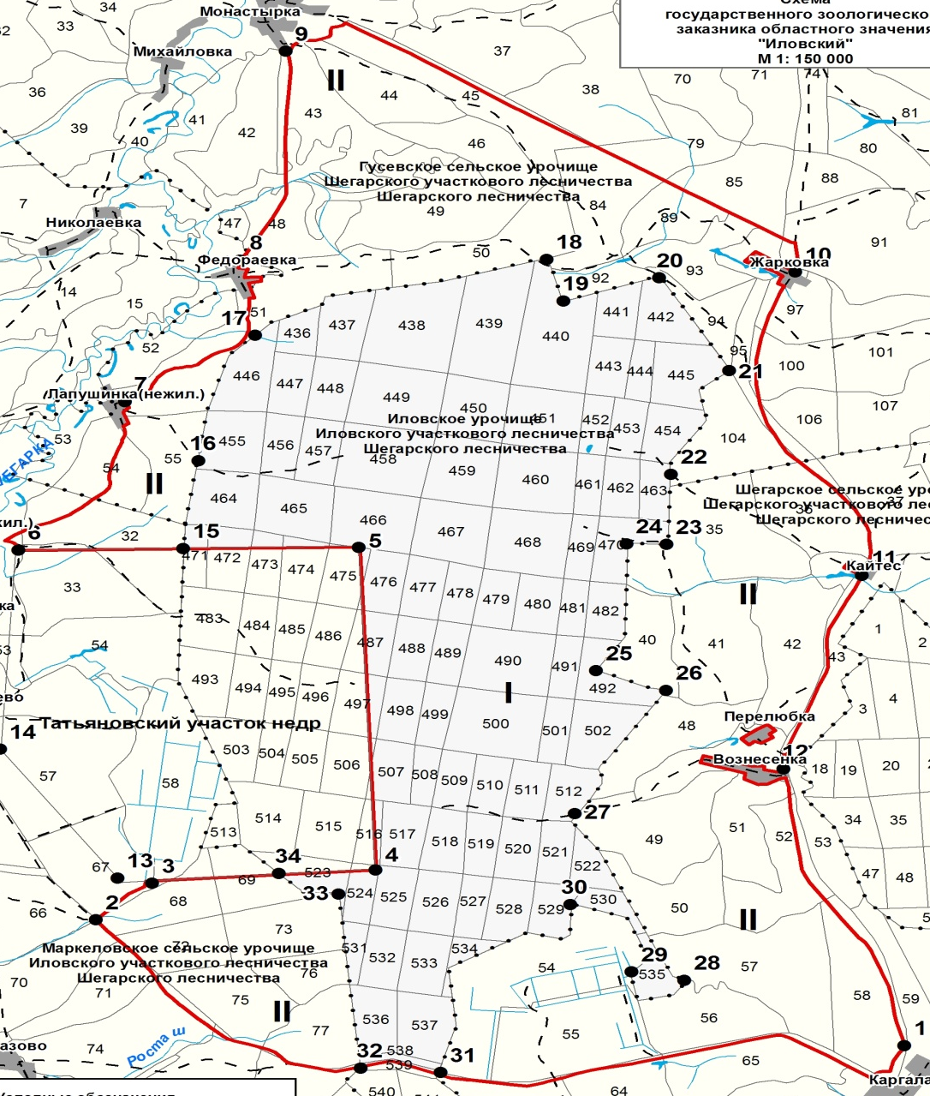

Вновь установленные биотехнические сооружения и аншлаги очерчиваются кружком, например:
А – новый аншлаг и наносятся на карту

Сведения о вновь установленных сооружениях и аншлагов предоставляются ежемесячно с нанесением их на карту
Тип сооружения | Условное  обозначение | Установлено  новых | Координаты
Солонец для лося | Л
Солонец для зайца | З
Порхалище
Галечник
Искусственное гнездовье | Х
Кормушка для косуль
Аншлаг  Панно | А  П

